TRƯỜNG THCS NGUYỄN HIỀN
HƯỚNG DẪN HỌC SINH TỰ HỌC
MÔN:VẬT LÝ 9- TUẦN: 9
1.Tài liệu học tập và Phiếu hướng dẫn học sinh tự học

PHIẾU HƯỚNG DẪN HỌC SINH TỰ HỌC

NỘI DUNG | GHI CHÚ
Tên bài học/ chủ đề - Khối lớp | 1-BÀI TẬP TỔNG HỢP PHẦN ĐIỆN HỌC  2-LUYỆN TẬP
Hoạt động 1: Đọc tài liệu và thực hiện các yêu cầu. | 1. Ôn tập kiến thức về định luật OHM, đoạn mạch nối tiếp, đoạn mạch song song, công thức tính điện trở, công, công suất điện của điện trở, định luật Jun-Lenz  - Câu 1: Viết công thức định luật Ohm, suy ra công thức tính U, R.  - Câu 2: Viết công thức tính điện trở dây dẫn, suy ra công thức tính ρ, l, S.  - Câu 3: Viết công thức của đoạn mạch song song, nối tiếp.  - Câu 4: Viết các công thức tính công của dòng điện.  - Câu 5: Viết các công thức tính công suất điện  - Câu 6: Viết công thức của định luật Joule - Lenz
Hoạt động 2: Kiểm tra, đánh giá quá trình tự học. | Bài tập vận dụng: Dùng các kiến thức vật lí để luyện tập củng cố nội dung bài học  Hướng dẫn HS giải các bài tập :  Giải bài tập 1  - Cá nhân đọc đề, tóm tắt, dựa trên hướng dẫn của STL để giải quyết yêu cầu của bài toán.  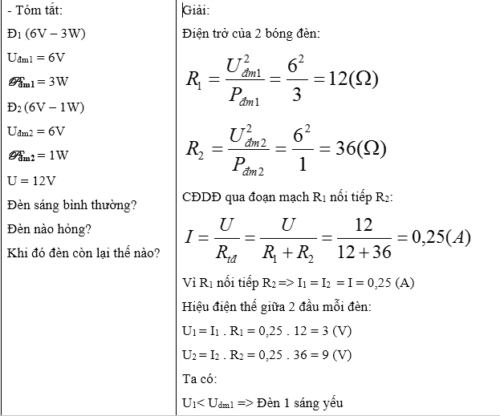  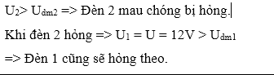  Giải bài tập 2  - Cá nhân đọc đề, tóm tắt, dựa trên hướng dẫn của STL để giải quyết yêu cầu của bài toán.  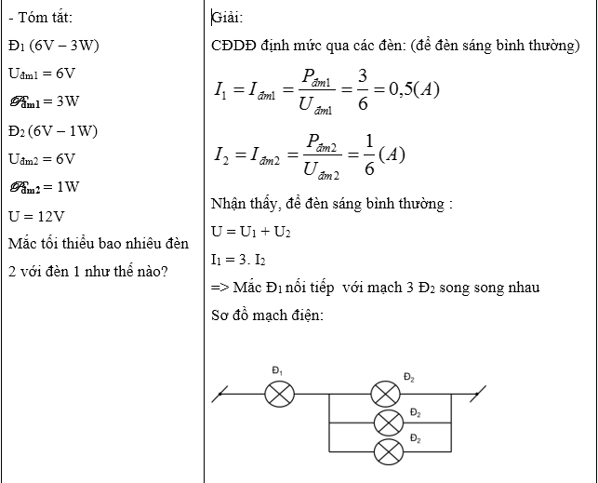  Giải bài tập 3  - Cá nhân đọc đề, tóm tắt, dựa trên hướng dẫn của STL để giải quyết yêu cầu của bài toán.  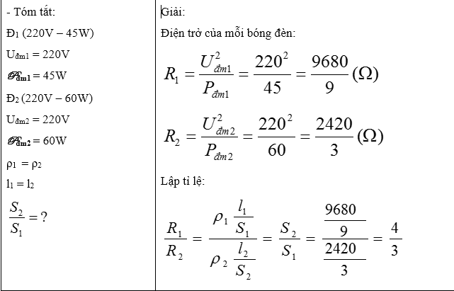  Giải bài tập 4  - Cá nhân đọc đề, tóm tắt, dựa trên hướng dẫn của STL để giải quyết yêu cầu của bài toán.  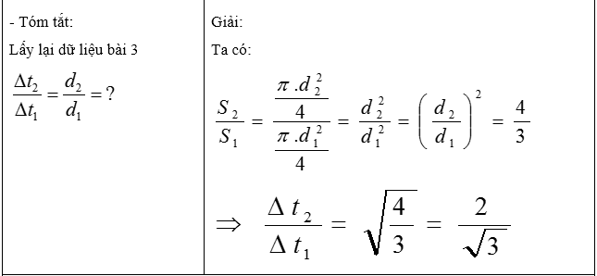  Căn cứ trên phần hướng dẫn trong STL cá nhân hs làm bài tập 7  - Bài 7: D  Ôn tập lại các công thức sẽ sử dụng trong bài tập 5, 6, 8, 9, 10.  - Dặn dò:  - Làm bài tập 5, 6, 8, 9, 10.  - Ôn tập , học bài chuẩn bị kt giữa kì
2.Học sinh ghi chép lại các câu hỏi thắc mắc, các trở ngại của học sinh khi thực hiện các nhiệm vụ học tập. :(Hs có thắc mắc hoặc chưa hiểu nội dung nào sẽ điền vào cột nội dung và câu hỏi theo ví dụ hướng dẫn. Sau đó, liên hệ GVBM)
Trường:
Lớp:
Họ tên học sinh

Môn học | Nội dung học tập | Câu hỏi của học sinh
Lý | Bài 1: ….  Bài 2: …. | 1.  2.
Mọi thắc mắc về kiến thức bài học, học sinh liên hệ:
- Cô Thơm
  - Điện thoại:0977273178 (Có zalo)
- Cô Vân Anh
  - Điện thoại:0919107785 (Có zalo)

TRƯỜNG THCS NGUYỄN HIỀN
HƯỚNG DẪN HỌC SINH TỰ HỌC
MÔN:VẬT LÝ 9- TUẦN: 10
1.Tài liệu học tập và Phiếu hướng dẫn học sinh tự học

PHIẾU HƯỚNG DẪN HỌC SINH TỰ HỌC

NỘI DUNG | GHI CHÚ
Tên bài học/ chủ đề - Khối lớp | 1-BÀI TẬP TỔNG HỢP PHẦN ĐIỆN HỌC (tt)  2-LUYỆN TẬP VỀ ĐIỆN NĂNG – CÔNG
Hoạt động 1: Đọc tài liệu và thực hiện các yêu cầu. | - Ôn tập lí thuyết  U  R₁  R₂  R₃  - Ôn tập và tự kiểm tra được những yêu cầu về kiến thức và kỹ năng của toàn bộ chương I.  - Vận dụng được những kiến thức đã học để giải các bài tập trong chương I.  - Hệ thống hóa kiến thức :  1. Định luật ôm:  I = U/R  2. Điện trở của dây dẫn tỉ lệ thuận với chiều dài l của dây dẫn, tỉ lệ nghịch với tiết diện S của dây dẫn và phụ thuộc vào vật liệu làm dây dẫn:  R =  3. Công suất điện:  P = U.I =I².R =  Điện năng tiêu thụ:  A = P.t = U.I.t = I².R.t = .t  4. Định luật Jun - Lenxơ:  * Nhiệt lượng toả ra ở dây dẫn khi có dòng điện chạy qua tỉ lệ thuận với bình phương cường độ dòng điện, với điện trở của dây dẫn và thời gian dòng điện chạy qua.  *Công thức : Q = I²Rt
Hoạt động 2: Kiểm tra, đánh giá quá trình tự học. | Bài tập vận dụng: Dùng các kiến thức vật lí để luyện tập củng cố nội dung trong chương I  Câu 1 : Biểu thức định luật Ôm là biểu thức nào?  A. . B. I = U²R  C. . D.  Câu 2 : Một dây dẫn dài 20m thì có điện trở 4Ω. Nếu dây dẫn trên dài 50m thì có điện trở bằng :  A. 10Ω. B. 50Ω. C. 4Ω. D. 12Ω.  Câu 3 : Dây dẫn có tiết diện 0,5mm² có điện trở 12Ω. Một dây dẫn như trên nhưng tiết diện là 0,25mm² thì có điện trở bằng :  A. 24Ω. B. 6Ω. C. 2,4Ω. D. 12Ω.  Câu 4 : Công thức tính điện trở tương đương của hai điện trở mắc nối tiếp là :  A. R= B. R = R₁ + R₂  C. R = D. R =  Câu 5 : : Điện trở tương đương gồm hai điện trở mắc song song với nhau được tính:  A. R= B. R = R₁ + R₂  C. R = D. R =  Câu 6 : Ba dây dẫn cùng chiều dài và tiết diện có điện trở lần lượt là R₁, R₂, R₃ Dây thứ nhất bằng bạc,dây thứ hai bằng đồng, dây thứ ba bằng sắt thì :  A. R₁>R₂>R₃ B. R₁>R₃>R₂ C. R₂>R₁>R₃ D. R₃>R₂>R₁  Câu 7 : Một quạt điện có ghi 220V – 120W, mắc vào hiệu điện thế 220V thì quạt sẽ có công suất tiêu thụ :  A. >120W B. < 120W. C. 120W. D. 220W.  Câu 8 : Bóng đèn 1 và 2 có ghi lần lượt là 220V– 100W và 220V– 60W thì độ sáng của 2 đèn :  A. Đèn 2 sáng hơn. B. Đèn 1 sáng hơn.  C. 2 đèn sáng như nhau. D. Độ sáng luân phiên thay đổi.  Câu 9: Một dòng điện có cường độ I = 0,002A chạy qua điện trở R = 3000Ω trong thời gian 600 giây. Nhiệt lượng tỏa ra là:  A. 7,2 J B. 60 J C. 120 J D. 3600 J  Câu 10: Người ta dùng công tơ điện để đo đại lượng nào sau đây?  A. Công suất điện B. Công của dòng điện  C. Cường độ dòng điện D. Điện trở của mạch điện
2.Học sinh ghi chép lại các câu hỏi thắc mắc, các trở ngại của học sinh khi thực hiện các nhiệm vụ học tập. :(Hs có thắc mắc hoặc chưa hiểu nội dung nào sẽ điền vào cột nội dung và câu hỏi theo ví dụ hướng dẫn. Sau đó, liên hệ GVBM)
Trường:
Lớp:
Họ tên học sinh

Môn học | Nội dung học tập | Câu hỏi của học sinh
Lý | Bài 1: ….  Bài 2: …. | 1.  2.
Mọi thắc mắc về kiến thức bài học, học sinh liên hệ:
- Cô Thơm
  - Điện thoại:0977273178 (Có zalo)
- Cô Vân Anh
  - Điện thoại:0919107785 (Có zalo)

TRƯỜNG THCS NGUYỄN HIỀN
HƯỚNG DẪN HỌC SINH TỰ HỌC
MÔN:VẬT LÝ 9- TUẦN: 11
1.Tài liệu học tập và Phiếu hướng dẫn học sinh tự học

PHIẾU HƯỚNG DẪN HỌC SINH TỰ HỌC

NỘI DUNG | GHI CHÚ
Tên bài học/ chủ đề - Khối lớp | 1-ÔN TẬP TỔNG KẾT PHẦN ĐIỆN HỌC  2-ÔN TẬP KIỂM TRA GIỮA KÌ 1
Hoạt động 1: Đọc tài liệu và thực hiện các yêu cầu. | - Ôn tập lí thuyết  U  R₁  R₂  R₃  -Kieåm tra kieán thöùc vaø kó naêng trong chöông.  -Vaän duïng kieán thöùc vaø kó naêng ñeå giaûi baøi taäp.  * LÍ THUYẾT TRỌNG TÂM:  1/ Phát biểu định luật Ôm , viết công thức  Cường độ dđ chạy qua dây dẫn tỉ lê thuận với hiệu điện thế đặt vào hai đầu dây dẫn và tỉ lệ nghịch với điện trở dây .  CT :  2/ Viết các công thức tính I ,U, R trong đoạn mạch nối tiếp và song song  3/Điện trở dây dẫn phụ thuộc vào những yếu tố nào ? viết công thức tính điện trở  - Điện trở dây dẫn tỉ lệ thuận với chiều dài  - Điện trở dây dẫn tỉ lệ nghịch với tiết diện  - Điện trở dây dẫn phụ thuộc vào bản chất dây  CT : R=  =>l = =>S=  Với S= 3.14 r² = 3,14 (r : bán kính , d: đường kính )  * Điện trở dây dẫn không phụ thuộc vào U,I  4/ Biến trở dùng để làm gì ?kể tên một số loại biến trở ?  - Điều chỉnh cđdđ trong mạch .  - Một số biến trở : biến trở con chạy, biến trở than , biến trở tay quay ,…  5/ Số oát ghi trên các thiết bị điện cho ta biết điều gì? viết các công thức tính công suất  Số oát ghi trên các thiết bị điện cho ta biết công suất định mức của thiết bị đó nghĩa là công suất của thiết bị khi nó hoạt động bình thường  VD: đèn ghi 220V- 100W, số 100 W ghi trên đèn nghĩa là khi đèn hoạt động bình thường thì tiêu thụ công suất là 100W  6/ Điện năng là gì? nêu các công thức tính công của dòng điện  -Điện năng là năng lượng của dòng điện. điện năng có thể chuyển hoá thành các dạng năng lượng khác: cơ năng, hoá năng, nhiệt năng, quang năng (năng lượng ánh sáng).  - Đo lượng điện năng tiêu thụ bằng công tơ điện. Mỗi số đếm trên công tơ tương ứng với lượng điện năng sử dụng là 1 kWh ( 1 kWh =3 600 000 J)  CT: A= P.t (J, kWh)  A = U.I.t = I².R.t = (J)  7/ Phát biểu định luật Jun –Lenxơ, viết công thức: Nhiệt lượng tỏa ra trên dây dẫn khi có dòng điện chạy qua tỉ lệ thuận với bình phương cường độ dòng điện, với điện trở và thời gian dòng điện chạy qua.  CT: Q_{tỏa}= I²R.t (J)  Q_{tỏa} = U.I.t Q_{tỏa} = I².R.t Q_{tỏa} = Q_{tỏa} = P . t (J)
  Đoạn mạch nối tiếp  I =I₁=I₂  U= U₁+U₂  R_{tđ}= R₁ + R₂ | Đoạn mạch song song  I =I₁+I₂  U= U₁= U₂
Hoạt động 2: Kiểm tra, đánh giá quá trình tự học. | Bài tập vận dụng: Dùng các kiến thức vật lí để luyện tập củng cố nội dung trong chương I  Câu 1: Hiệu điện thế giữa hai đầu một dây dẫn tăng lên gấp 2 lần thì cường độ dòng điện qua dây đó:  A. tăng lên 2 lần B. giảm đi 2 lần  C. tăng lên 4 lần D. giảm đi 4 lần  Câu 2: Mắc một dây R= 24Ω vào U= 12V thì:  A. I = 2A B. I = 1A C. I = 0,5A D. I = 0,25A  Câu 3: Nội dung định luật Ôm là:  - A. Cường độ dòng điện chạy qua dây dẫn tỉ lệ với hiệu điện thế giữa hai đầu dây dẫn và tỉ lệ với điện trở của dây.  - B. Cường độ dòng điện chạy qua dây dẫn tỉ lệ thuận với hiệu điện thế giữa hai đầu dây dẫn và không tỉ lệ với điện trở của dây.  C. Cường độ dòng điện chạy qua dây dẫn tỉ lệ thuận với hiệu điện thế giữa hai đầu dây dẫn và tỉ lệ nghịch với điện trở của dây.  - D. Cường độ dòng điện chạy qua dây dẫn tỉ lệ nghịch với hiệu điện thế giữa hai đầu dây dẫn và tỉ lệ thuận với điện trở của dây.  Câu 4: Kết luận nào sau đây là đúng khi nói về hiệu điện thế giữa hai đầu đoạn mạch mắc nối tiếp?  Trong đoạn mạch mắc nối tiếp, hiệu điện thế giữa hai đầu đoạn mạch:  - A. bằng hiệu điện thế giữa hai đầu mỗi điện trở thành phần.  B. bằng tổng hiệu điện thế giữa hai đầu mỗi điện trở thành phần.  - C. bằng các hiệu điện thế giữa hai đầu mỗi điện trở thành phần.  - D. luôn nhỏ hơn tổng các hiệu điện thế giữa hai đầu mỗi điện trở thành phần.  Câu 5: Khi thay đổi hiệu điện thế giữa hai đầu dây dẫn thì cường độ dòng điện chạy qua dây dẫn đó có mối quan hệ:  A. tỉ lệ thuận với hiệu điện thế giữa hai đầu dây dẫn đó.  - B. tỉ lệ nghịch với hiệu điện thế giữa hai đầu dây dẫn đó.  - C. chỉ tỉ lệ khi hiệu điện thế giữa hai đầu dây dẫn đó tăng.  - D. chỉ tỉ lệ khi hiệu điện thế giữa hai đầu dây dẫn đó giảm.  Câu 6: Trên một biến trở có ghi 30Ω – 2,5A. Các số ghi này có ý nghĩa nào dưới đây?  - A. Biến trở có điện trở nhỏ nhất là 30 Ω và chịu được dòng điện có cường độ nhỏ nhất là 2,5A.  - B. Biến trở có điện trở nhỏ nhất là 30 Ω và chịu được dòng điện có cường độ lớn nhất là 2,5A.  C. Biến trở có điện trở lớn nhất là 30 Ω và chịu được dòng điện có cường độ lớn nhất là 2,5A.  - D. Biến trở có điện trở lớn nhất là 30 Ω và chịu được dòng điện có cường độ nhỏ nhất là 2,5A.  Câu 7: Trên bàn là có ghi 220V – 1100W. Khi bàn là này hoạt động bình thường thì nó có điện trở là bao nhiêu?  - A. 0,2 Ω  - B. 5 Ω  C. 44 Ω  - D. 5500 Ω  Câu 8: Khi thay đổi hiệu điện thế giữa hai đầu dây dẫn thì cường độ dòng điện chạy qua dây dẫn đó có mối quan hệ:  A. tỉ lệ thuận với hiệu điện thế giữa hai đầu dây dẫn đó.  B. tỉ lệ nghịch với hiệu điện thế giữa hai đầu dây dẫn đó.  C. chỉ tỉ lệ khi hiệu điện thế giữa hai đầu dây dẫn đó tăng.  D. chỉ tỉ lệ khi hiệu điện thế giữa hai đầu dây dẫn đó giảm.  Câu 9: Khi đặt vào hai đầu dây dẫn một hiệu điện thế 12V thì cường độ dòng điện chạy qua nó là 0,5A. Nếu hiệu điện thế đặt vào hai đầu dây dẫn đó tăng lên đến 36V thì cường độ dòng điện chạy qua nó là bao nhiêu?  A. 0,5A  B. 1,5A  C. 1A  D. 2A  Câu 10. Hệ thức nào dưới đây biểu thị mối liên hệ giữa điện trở R của dây dẫn với chiều dài l, tiết diện S của dây dẫn và với điện trở suất ρ của vật liệu làm dây dẫn.  Ⓐ.. Ⓑ. Ⓒ.. Ⓓ..  Câu 11. Để tìm hiểu sự phụ thuộc của điện trở dây dẫn vào vật liệu làm dây dẫn, cần xác định và so sánh điện trở của các dây dẫn có những đặc điểm nào dưới đây?  Ⓐ.Các dây dẫn có chiều dài, tiết diện khác nhau và được làm từ các vật liệu khác nhau.  Ⓑ.Các dây dẫn có chiều dài, tiết diện khác nhau và được làm từ cùng một loại vật liệu.  Ⓒ.Các dây dẫn có chiều dài khác nhau, có tiết diện như nhau và được làm từ cùng một loại vật liệu.  Ⓓ.Các dây dẫn có chiều dài, tiết diện như nhau và được làm từ các vật liệu khác nhau.  Câu 12. Biết điện trở suất của nhôm là 2,8.10⁻⁸ Ωm, của vônfram là 5,5.10⁻⁸ Ωm, của sắt là 12,0.10⁻⁸ Ωm. Sự so sánh nào dưới đây là đúng?  Ⓐ.Sắt dẫn điện tốt hơn vonfram và vonfram dẫn điện tốt hơn nhôm.  Ⓑ.Vonfram dẫn điện tốt hơn sắt và sắt dẫn điện tốt hơn nhôm.  Ⓒ.Nhôm dẫn điện tốt hơn vonfram và vonfram dẫn điện tốt hơn sắt.  Ⓓ.Nhôm dẫn điện tốt hơn sắt và sắt dẫn điện tốt hơn vonfram.  Câu 13. Điện trở suất là điện trở của một dây dẫn hình trụ có  Ⓐ.chiều dài 1 m tiết diện đều 1m².  Ⓑ.chiều dài 1m tiết diện đều 1cm².  Ⓒ.chiều dài 1m tiết diện đều 1mm².  Ⓓ.chiều dài 1mm tiết diện đều 1mm².  Câu 14. Một dây dẫn bằng đồng có chiều dài l = 100 cm, tiết diện 2 mm², điện trở suất ρ =1,7.10 ⁻⁸Ωm. Điện trở của dây dẫn là  Ⓐ.8,5.10 ⁻² Ω. Ⓑ.0,85.10⁻²Ω.  Ⓒ.85.10⁻²Ω. Ⓓ.0,085.10⁻²Ω.  Câu 15: Định luật Jun – Len-xơ cho biết điện năng biến đổi thành:  A. Cơ năng  B. Năng lượng ánh sáng  C. Hóa năng  D. Nhiệt năng  Câu 16: Đặt một hiệu điện thế U vào hai đầu của một biến trở R thì cường độ dòng điện chạy qua là I. Công thức nào dưới đây không phải là công thức tính nhiệt lượng tỏa ra trên dây dẫn trong thời gian t?  A. 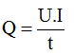 B. Q = U.I.t  C. 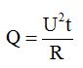 D. Q = I².R.t  Câu 17: Câu phát biểu nào dưới đây là không đúng?  Nhiệt lượng tỏa ra ở dây dẫn khi có dòng điện chạy qua:  A. Tỉ lệ thuận với cường độ dòng điện, với điện trở của dây dẫn với thời gian dòng điện chạy qua.  B. Tỉ lệ thuận với bình phương cường độ dòng điện, với điện trở của dây dẫn và với thời gian dòng điện chạy qua.  C. Tỉ lệ thuận với bình phương hiệu điện thế giữa hai đầu dây dẫn, với thời gian dòng điện chạy qua và tỉ lệ nghịch với điện trở dây dẫn.  D. Tỉ lệ thuận với hiệu điện thế giữa hai đầu dây dẫn, với cường độ dòng điện và với thời gian dòng điện chạy qua.  Câu 18: Mắc các dây dẫn vào mạch điện có cường độ dòng điện không đổi. Trong cùng một thời gian thì nhiệt lượng toả ra trên dây dẫn phụ thuộc như thế nào vào điện trở dây dẫn?  A. Tăng gấp đôi khi điện trở của dây dẫn giảm đi một nửa.  B. Tăng gấp đôi khi điện trở của dây dẫn tăng lên gấp đôi.  C. Tăng gấp bốn khi điện trở của dây dẫn giảm đi một nửa.  D. Giảm đi một nửa khi điện trở của dây dẫn tăng lên gấp bốn.  Câu 19. Lựa chọn từ thích hợp điền vào chỗ trống.  …………. của dây dẫn càng nhỏ thì dây dẫn đó dẫn điện càng tốt.  A. Điện trở  B. Chiều dài  C. Cường độ  D. Hiệu điện thế  Câu 20. Một dây dẫn có điện trở 50 Ω chịu được dòng điện có cường độ lớn nhất là 300mA. Hiệu điện thế lớn nhất đặt giữa hai đầu dây dẫn đó là:  A. 1500V B. 15V C. 60V D. 6V  Câu 21. Chọn phép đổi đơn vị đúng.  A. 1Ω = 0,01kΩ = 0,0001MΩ.  B. 0,5MΩ = 500kΩ = 500 000Ω.  C. 1kΩ = 1 000Ω = 0,01MΩ.  D. 0,0023MΩ = 230Ω = 0,23kΩ.  Câu 22. Hãy sắp đặt theo thứ tự đơn vị của các đại lượng sau: hiệu điện thế, cường độ dòng điện, điện trở.  A. Ampe, ôm, vôn.  B. Vôn, ôm, ampe.  C. Vôn, ampe, ôm.  D. Ôm, vôn, ampe.  Câu 23: Công suất điện cho biết:  A. khả năng thực hiện công của dòng điện.  B. năng lượng của dòng điện.  C. lượng điện năng sử dụng trong một đơn vị thời gian.  D. mức độ mạnh – yếu của dòng điện.  Câu 24: Công thức liên hệ công suất của dòng điện, cường độ dòng điện, trên một đoạn mạch giữa hai đầu có hiệu điện thế U là:  A. P = U.I B. P = U/I C. P = I/U D. P = U²/I  Câu 25: Trên nhiều dụng cụ trong gia đình thường có ghi 220V và số oát (W). Số oát này có ý nghĩa gì?  A. Công suất tiêu thụ điện của dụng cụ khi nó được sử dụng với những hiệu điện thế nhỏ hơn 220V  B. Công suất tiêu thụ điện của dụng cụ khi nó được sử dụng với đúng hiệu điện thế 220V.  C. Công mà dòng điện thực hiện trong một phút khi dụng cụ này được sử dụng với đúng hiệu điện thế 220V.  D. Điện năng mà dụng cụ tiêu thụ trong một giờ khi nó được sử dụng với đúng hiệu điện thế 220V.  Câu 26: Trên bóng đèn có ghi 6V – 3W. Khi đèn sáng bình thường thì dòng điện chạy qua đèn có cường độ là:  A. 0,5A B. 2A C. 18A D. 1,5A  Câu 27: Khi nói về biến trở trong một mạch điện có hiệu điện thế không đổi, câu phát biểu nào sau đây là đúng?  Trong một mạch điện có hiệu điện thế không đổi:  A. Biến trở dùng để thay đổi chiều dòng điện.  B. Biến trở dùng để thay đổi cường độ dòng điện.  C. Biến trở được mắc song song với mạch điện.  D. Biến trở dùng để thay đổi hiệu điện thế.  Câu 28: Hai bóng đèn mắc nối tiếp rồi mắc vào nguồn điện. Để hai đèn cùng sáng bình thường ta phải chọn hai bóng đèn như thế nào?  A. Có cùng hiệu điện thế định mức.  B. Có cùng công suất định mức.  C. Có cùng cường độ dòng điện định mức.  D. Có cùng điện trở.  Câu 29: Một dòng điện có cường độ I = 0,002A chạy qua điện trở R = 3000Ω trong thời gian 600 giây. Nhiệt lượng tỏa ra là:  A. 7,2 J B. 60 J C. 120 J D. 3600 J  Câu 30: Người ta dùng công tơ điện để đo đại lượng nào sau đây?  A. Công suất điện  B. Công của dòng điện  C. Cường độ dòng điện  D. Điện trở của mạch điện
2.Học sinh ghi chép lại các câu hỏi thắc mắc, các trở ngại của học sinh khi thực hiện các nhiệm vụ học tập. :(Hs có thắc mắc hoặc chưa hiểu nội dung nào sẽ điền vào cột nội dung và câu hỏi theo ví dụ hướng dẫn. Sau đó, liên hệ GVBM)
Trường:
Lớp:
Họ tên học sinh

Môn học | Nội dung học tập | Câu hỏi của học sinh
Lý | Bài 1: ….  Bài 2: …. | 1.  2.
Mọi thắc mắc về kiến thức bài học, học sinh liên hệ:
- Cô Thơm
  - Điện thoại:0977273178 (Có zalo)
- Cô Vân Anh
  - Điện thoại:0919107785 (Có zalo)

TRƯỜNG THCS NGUYỄN HIỀN
HƯỚNG DẪN HỌC SINH TỰ HỌC
MÔN:VẬT LÝ 9- TUẦN: 12
1.Tài liệu học tập và Phiếu hướng dẫn học sinh tự học

PHIẾU HƯỚNG DẪN HỌC SINH TỰ HỌC

NỘI DUNG | GHI CHÚ
Tên bài học/ chủ đề - Khối lớp | 1-KIỂM TRA GIỮA KÌ 1  2-TÁC DỤNG TỪ CỦA NAM CHÂM, CỦA DÒNG ĐIỆN
Hoạt động 1: Đọc tài liệu và thực hiện các yêu cầu. | 1. TÁC DỤNG TỪ CỦA NAM CHÂM  HS đọc thông tin về vật liệu từ, các loại nam châm, quy ước tên 2 cực từ của nam châm.  - Lưu ý về màu và ký hiệu của hai cực từ.  chốt kiến thức, hs ghi bài.  - Các kim loại bị hút bởi nam châm được gọi là các vật liệu từ.  VD: sắt, thép, niken…  - Các kim loại không thuộc vật liệu từ thì hầu như không bị nam châm hút.  VD: vàng, bạc, đồng…  - Mỗi nam châm có 2 cực từ:  - Cực bắc: N, thường sơn màu đỏ  - Cực Nam: S, thường sơn màu xanh, xám đen…  - HS quan sát thí nghiệm với 2 thanh nam châm thẳng, rút ra kết luận về tương tác từ của nam châm với nam châm cũng như các vật liệu từ khác.  chốt kiến thức, hs ghi bài.  - Kết luận: Khi đưa cực từ của 2 nam châm dến gần nhau, chúng hút nhau nếu các cực khác tên và đẩy nhau nếu các cực cùng tên.  2. TÁC DỤNG TỪ CỦA DÒNG ĐIỆN  - Nhớ lại kiến thức về tác dụng từ của dòng điện hs đã học trong chương trình vật lý 7.  - HS quan sát thí nghiệm H14.9.  - Lưu ý khi làm thí nghiệm ta phải đặt viên pin xa la bàn vì hai đầu bọc sắt của pin sẽ làm kim la bàn xoay, ảnh hưởng đến tác dụng từ của dòng điện  - Kim nam châm có chuyển động Chứng tỏ dòng điện chạy qua dây dẫn có gây ra tác dụng từ không?  - Rút ra kết luận cho bài học.  - Dòng điện chạy qua dây dẫn có hình dạng bất kì có thể gây ra được lực tác dụng lên kim nam châm ở gần nó. Vậy dòng điện có tác dụng từ.
Hoạt động 2: Kiểm tra, đánh giá quá trình tự học. | Bài tập vận dụng:  HS trả lời bài tập HĐ5, HĐ6 để củng cố kiến thức  PHIẾU BÀI TẬP TRẮC NGHIỆM  1/ Từ tính của nam châm là hút được  A. Nhôm B. Đồng C. Sắt D. Bạc  2/ Khi nào hai thanh nam châm hút nhau?  A. Khi hai cực Bắc để gần nhau.  B. Khi hai cực Nam để gần nhau.  C. Khi để hai cực khác tên gần nhau.  D. Khi cọ xát hai cực cùng tên vào nhau.  3/ Trên thanh nam châm, chỗ nào hút sắt mạnh nhất ?  A. Phần giữa của thanh. B. Từ cực Bắc. C. Cả hai từ cực. D. Mọi chỗ đều hút sắt mạnh như nhau.  4/ Vì sao có thể nói Trái Đất giống như một thanh nam châm khổng lồ?  A. Vì Trái Đất hút tất cả các vật về phía nó.  B. Vì Trái Đất hút các vật bằng sắt về phía nó.  C. Vì Trái Đất hút các thanh nam châm về phía nó.  D. Vì mỗi cực của một thanh nam châm để tự do luôn hướng về một cực của Trái Đất.  5/ Trong thí nghiệm phát hiện tác dụng từ của dòng điện, dây dẫn AB được bố trí như thế nào ?  A. Tạo với kim nam châm một góc bất kì.  B. Song song với kim nam châm.  C. Vuông góc với kim nam châm.  D. Tạo với kim nam châm một góc nhọn.  6/ Lực do dòng điện tác dụng lên kim nam châm để gần nó được gọi là:  A. Lực hấp dẫn. B. Lực từ. C. Lực điện. D. Lực điện từ.  7/ Một thanh nam châm thẳng bị mất kí hiệu, hãy trình bày cách xác định các cực của nó nhưng không được dùng một nam châm khác.  8/ Nêu phương án dùng một kim nam châm để :  a/ Phát hiện trong đoạn dây dẫn có dòng điện hay không.  b/ Chứng tỏ xung quanh Trái Đất có từ trường.  9/ Làm thế nào có thể nhận biết được dây dẫn có dòng điện đi qua mà trong tay chỉ có la bàn ?  10/ Muốn thử một viên pin để lâu ngày, nhưng không có bóng đèn pin để thử. Trong tay em chỉ có một đoạn dây dẫn và một kim nam châm, hãy nêu một phương án để kiểm tra xem viên pin còn sử dụng được nữa hay không ?  - Dặn dò:  - Làm bài tập 1, 3, 4, 5/ 96  - Học chủ đề 14.  - Soạn chủ đề 15: “Từ trường”
2.Học sinh ghi chép lại các câu hỏi thắc mắc, các trở ngại của học sinh khi thực hiện các nhiệm vụ học tập. :(Hs có thắc mắc hoặc chưa hiểu nội dung nào sẽ điền vào cột nội dung và câu hỏi theo ví dụ hướng dẫn. Sau đó, liên hệ GVBM)
Trường:
Lớp:
Họ tên học sinh

Môn học | Nội dung học tập | Câu hỏi của học sinh
Lý | Bài 1: ….  Bài 2: …. | 1.  2.
Mọi thắc mắc về kiến thức bài học, học sinh liên hệ:
- Cô Thơm
  - Điện thoại:0977273178 (Có zalo)
- Cô Vân Anh
  - Điện thoại:0919107785 (Có zalo)

